# 

INDICE

1. Ecosistema de BI desarrollado. 3

2. Modelo de datos final. 4

3. Integración de datos en Staging Area. 5

4. Transformación ETL a la BBDD de DataWarehousing. 6

# Preparación base de datos.

Tras realizar el Data WereHouse en local y querer usar Tableau en su versión online, se ha tenido que preparar esta para poderla utilizar. Por ello, se ha utilizado la herramienta “db4free.net”. Esta, nos proporciona conexión a internet sin necesidad de tener el ordenador encendido. Además, nos permite utilizar Tableau en diversos dispositivos. Para poder utilizar esta herramienta, se ha procedido a realizar los siguientes pasos:

* Exportar los datos de la base de datos en local en un archivo sql. Para esto se ha utilizado
* Registrarse e iniciar sesión en la herramienta.
* Importar los datos en “db4free.net”. Tal y como podemos ver en la siguiente imagen:

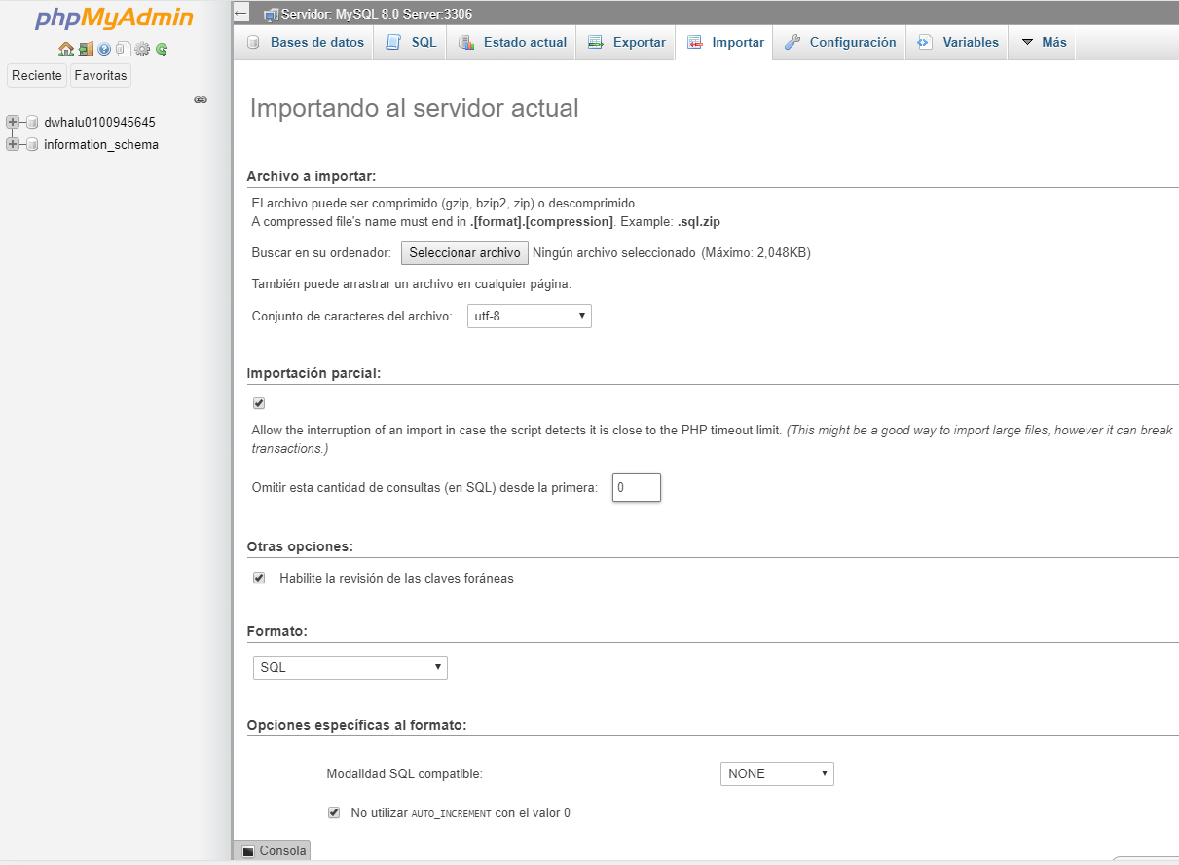

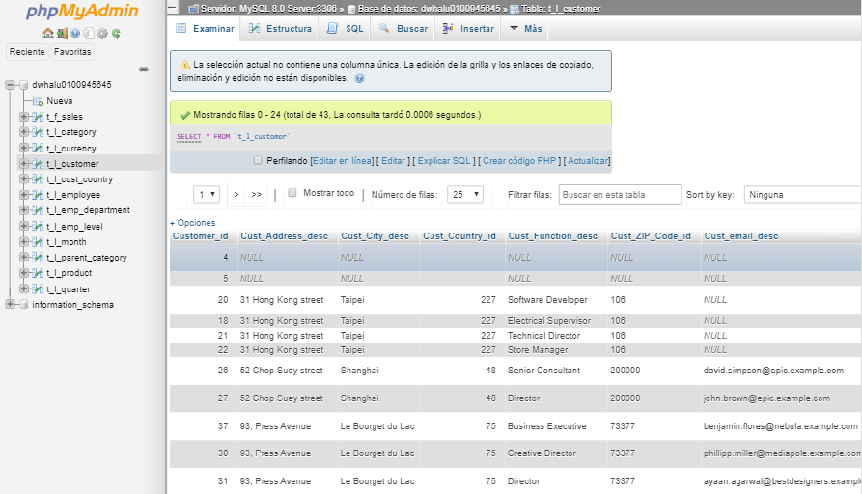Tras tener los datos importados, hay que comprobar que los datos que se han subidos son correctos. Para ello, accedemos a una tabla desde el menú lateral y observamos que los datos son correctos. Para comprobar esto, podemos ver la siguiente imagen:

Tras realizar esto, ya tenemos la base de datos en un repositorio online preparada para ser usada con cualquier herramienta de BI. Este uso lo podremos ver en los apartados que vienen a continuación.

# 2. Tableau online.

## 2.1 Conectar la base datos propia a Tableau.

Tras tener los datos cargados en la base de datos MySql online (véase el punto 1), es hora de incorporarlos en la herramienta denominada Tableau. Esta utilidad, nos va a permitir explotar los datos para poder entenderlos mejor (generalmente con gráficas). Para poder conectarnos a nuestra base de datos, hay que realizar los siguientes pasos:

* Registrar e iniciar sesión en Tableau online.
* Accedemos al explorador de archivos y seleccionamos la carpeta con nuestro nombre (previamente creada por el profesor).
* Dentro de la carpeta creamos un nuevo libro de trabajo.
* Tras seleccionar el archivo, nos saldrá una página que nos pide conectarnos a una base de datos. En esta introducimos los datos que se nos piden.

Tras realizar los pasos anteriores, tenemos un libro de trabajo conectada a la base de datos (previamente creada). Con esto, ya se puede empezar a crear los dashboard (véase los puntos siguientes).

## 2.2 Planteamiento a alcanzar.

Una vez que nos podamos conectar a la base de datos desde Tableau, nos queda usar estos datos para poder sacar información importante para la empresa. Para tal fin, primero planteamos que queremos alcanzar para posteriormente realizarlo. Por ello, el planteamiento a seguir sería:

* Crear un dashboard relacionado con las ventas realizadas. Este, nos tiene que proporcionar la información suficiente para poder responder a las siguientes cuestiones:
  + Identificar que productos son los más vendidos.
  + Mejores ventas realizadas en un día.
  + Mejores ventas de cada mes.
  + Mejores ventas de cada año.
  + Estado de las ventas actuales.
  + Cantidad de venta más repetida.
* Crear un dashboard relacionado con los empleados que tengamos. Con esto, se quiere conseguir que disponga de la siguiente información:
  + Mejores empleados en función del número de ventas realizadas. desde que se incorporaron y del último mes.
  + Identificar que empleado vende mejor cada producto.
* Crear un dashboard relacionado con los clientes existentes. Para ello, este dashboard ha de disponer de la siguiente información:
  + Identificar qué clientes son los que realizan más compras desde el inicio de la empresa y del último mes.
  + Identificar qué clientes han gastado la mayor cantidad de dinero en la empresa.
* Crear un dashboard resumen con los apartados más importantes visto con anterioridad.

Con todo lo comentado con anterioridad, se quiere responder a todas las posibles cuestiones planteadas por un director. A su vez, también se pretende conseguir ver el estado de la empresa, de forma simple y rápida.

## 2.3 Crear los Dashboard.

Una vez que tengamos claro que es lo queremos conseguir con los dashboard, es hora de hacerlos realidad. Para ello, será necesario:

* Abrir el libro de trabajo (creado en el apartado 2.1), bajo la opción de “editar”.
* Añadimos una nueva hoja.
* Añadimos los datos a analizar
* Elegimos el tipo de gráfico que mejor le venga.
* Creamos un nuevo Dashboard (si no se ha hecho antes),
* Añadimos nuestro gráfico en dicho dashboard.

Tras tener claro la metodología de trabajo, se han realizado una serie de dashboard que intentan responder a las cuestiones planteadas en el apartado 2.2. Estos son:

Dashboard de ventas

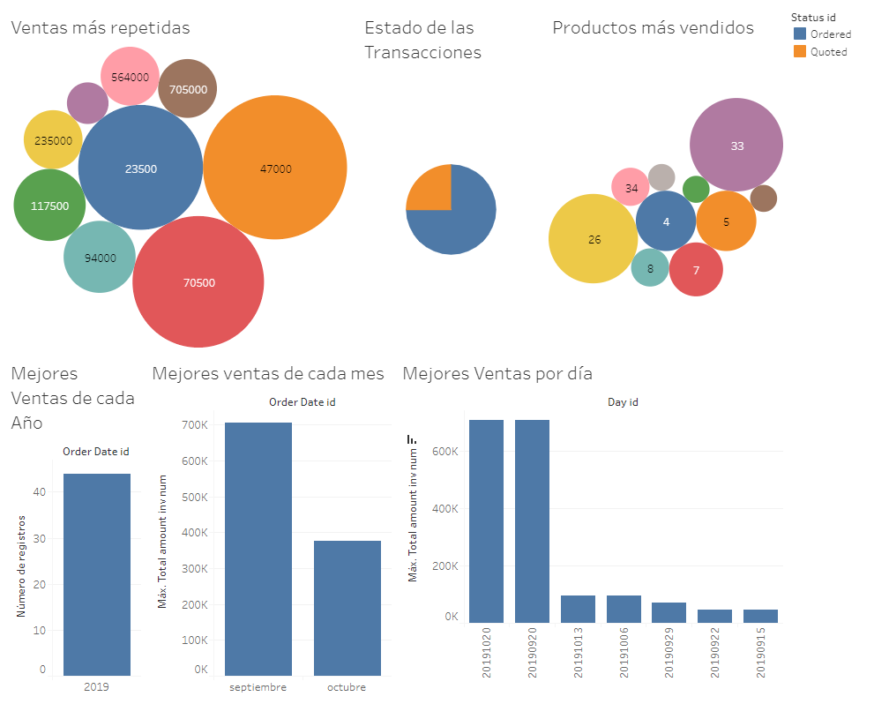

Dashboard de empleados

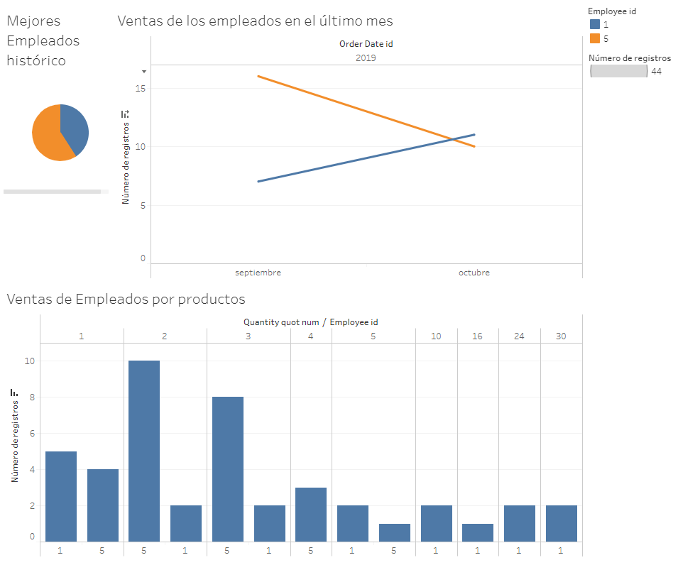

Dashboard de clientes

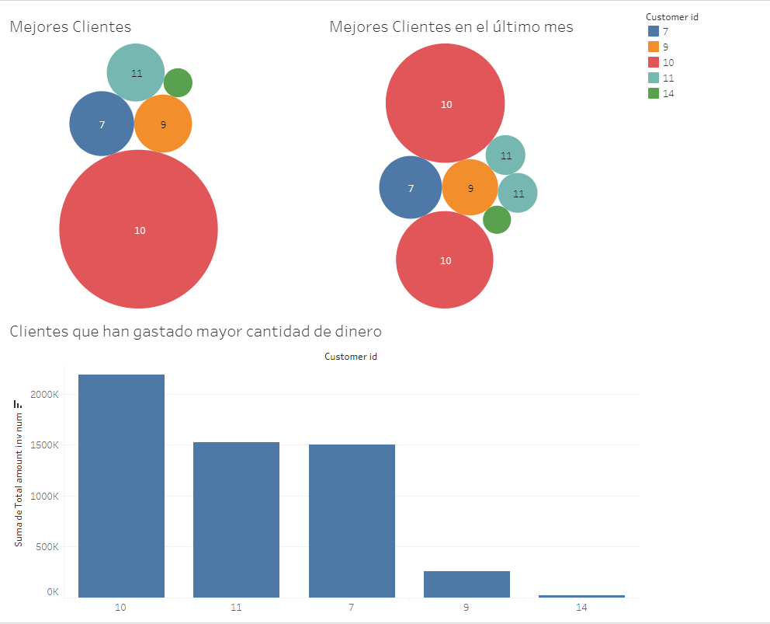

Dashboard resumen

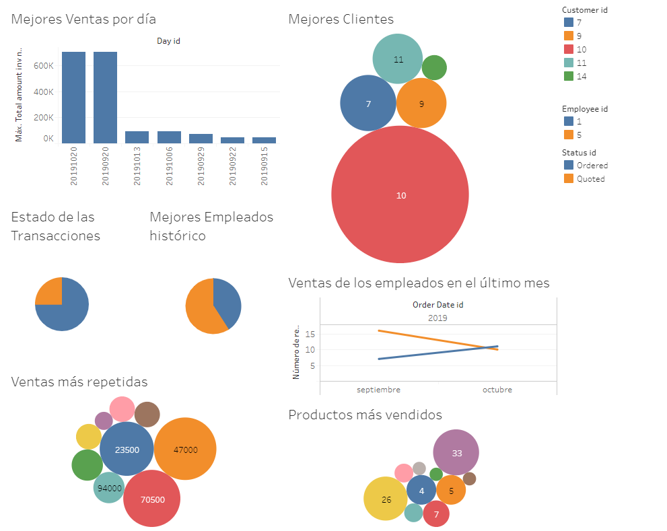

# 3. Creación página web.